Министерство образования, науки и молодежной политики
Краснодарского края
Государственное бюджетное профессиональное образовательное учреждение Краснодарского края «Ейский полипрофильный колледж»

РАЗРАБОТКА МОБИЛЬНЫХ ПРИЛОЖЕНИЙ

ЛАБОРАТОРНАЯ РАБОТА №8
по теме:

Создание приложения с несколькими экранами
(продолжение Лаб. р. 7)

Выполнил:
студент ЕПК, группа
ФИО

Проверил:
преподаватель дисциплины «Разработка мобильных приложений»
Фомин А. Т.

Ейск 2024

1 Описание проекта
В предыдущей работе мы научились использовать компонент Navigation для перемещения между двумя фрагментами. В результате работы мы создали первую половину приложения, которое состоит из двух окон (фрагментов).
В данной работе используется фрагмент WelcomeFragment для вывода пояснительного текста. Когда пользователь щелкает на кнопке Start, фрагмент переходит ко второму фрагменту с именем MessageFragment.
MessageFragment включает текстовое поле, в котором пользователь вводит свое сообщение. Также в нем присутствует кнопка Next. Когда пользователь щелкает на кнопке Next во фрагменте MessageFragment, в текущей версии приложения ничего не происходит. В этой работе мы завершим построение приложения.
После нажатия на кнопке Next второго окна, сообщение, введенное пользователем, должно быть «зашифровано». Далее это сообщение выводится в новом фрагменте.

Действия, которые выполняются во второй части работы:
- Создание и отображение EncryptFragment. Создается новый фрагмент с именем EncryptFragment, чтобы приложение переходило к нему при щелчке на кнопке Next в макете MessageFragment.
- Передача сообщения фрагменту EncryptFragment. Используется Safe Args для передачи пользовательского сообщения от MessageFragment к EncryptFragment. В EncryptFragment выводится зашифрованное сообщение.
- Изменение поведения кнопки Back. Обновляется приложение, чтобы при нажатии кнопки Back, во время отображения фрагмента EncryptFragment, приложение переходило к WelcomeFragment.

2 Указания по выполнению работы
- Создадим фрагмент EncryptFragment, который будет использоваться для вывода зашифрованной версии сообщения. Чтобы создать этот фрагмент, выделите пакет com.example.threewind в папке app/kotlin+java, перейдите в меню File и выберите команду New→Fragment→Fragment (Blank). Введите имя фрагмента «EncryptFragment» и имя макета «fragment_encrypt». Убедитесь в том, что выбран язык Kotlin, а затем щелкните на кнопке Finish.
- Обновите макет EncryptFragment и добавьте в него два текстовых представления. В первом будет выводиться строковый ресурс с именем encrypt_text (мы добавили его в файл strings.xml в предыдущей работе), а во втором — зашифрованное сообщение.
- Откройте файл макета fragment_encrypt.xml и обновите его со держимое (Листинг 1).
Листинг 1. Файл fragment_encrypt.xml
- <?xml version="1.0" encoding="utf-8"?>
- <FrameLayout xmlns:android="http://schemas.android.com/apk/res/android"
- xmlns:tools="http://schemas.android.com/tools"
- android:layout_width="match_parent"
- android:layout_height="match_parent"
- android:orientation="vertical"
- android:gravity="center_horizontal"
- tools:context=".EncryptFragment">

- <TextView
- android:layout_width="wrap_content"
- android:layout_height="wrap_content"
- android:layout_marginTop="20dp"
- android:textSize="20sp"
- android:text="@string/encrypt_text" />

- <TextView
- android:id="@+id/encrypted_message"
- android:layout_width="wrap_content"
- android:layout_height="wrap_content"
- android:layout_marginTop="20dp"
- android:textSize="20sp"/>

- </FrameLayout>
- Обновите код Kotlin фрагмента EncryptFragment и убедитесь в том, что среда Android Studio не добавила лишний код, из-за которого он не сможет делать то, что вам нужно. Перейдите к пакету com.example.threewind в папке app/kotlin+java
и откройте файл EncryptFragment.kt. Замените код, сгенерированный Android Studio, кодом Листинга 2.
Листинг 2. Файл EncryptFragment.kt
- package com.example.threewind

- import android.os.Bundle
- import androidx.fragment.app.Fragment
- import android.view.LayoutInflater
- import android.view.View
- import android.view.ViewGroup

- class EncryptFragment : Fragment() {
- override fun onCreateView(
- inflater: LayoutInflater, container: ViewGroup?,
- savedInstanceState: Bundle?,
- ): View? {
- return inflater.inflate(R.layout.fragment_encrypt, container, false)
- }
- }
- Включим фрагмент EncryptFragment в граф навигации. Чтобы добавить EncryptFragment в граф навигации, откройте nav_graph.xml (app/res/navigation), щелкните на кнопке New Destination в визуальном редакторе и выберите вариант «fragment_encrypt». В результате фрагмент будет добавлен в приложение.
- Добавьте новое действие, чтобы фрагмент MessageFragment мог перейти к EncryptFragment. Для этого наведите указатель мыши на MessageFragment и перетащите стрелку действия от правого края к EncryptFragment. Убедитесь, что действие имеет идентификатор «action_messageFragment_to_encryptFragment» (Рис. 1).
- Сделаем так, чтобы при щелчке на кнопке Next фрагмент MessageFragment переходил к EncryptFragment. Для этого мы добавим к кнопке слушатель OnClickListener, который будет включать код навигации. Обновите файл MessageFragment.kt, как показано в листинге 3:

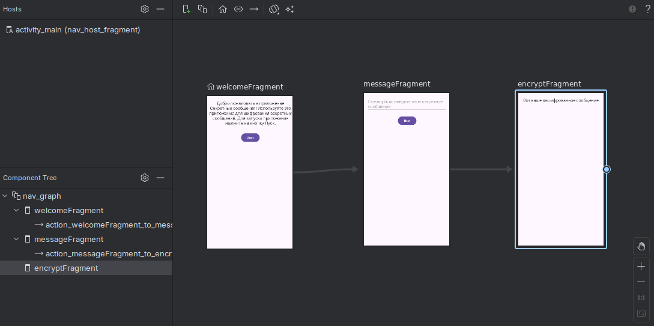Рис. 1
Листинг 3. Файл MessageFragment.kt
- package com.example.threewind

- import android.os.Bundle
- import androidx.fragment.app.Fragment
- import android.view.LayoutInflater
- import android.view.View
- import android.view.ViewGroup
- import android.widget.Button
- import android.widget.EditText
- import androidx.navigation.findNavController

- class MessageFragment : Fragment() {

- override fun onCreateView(
- inflater: LayoutInflater, container: ViewGroup?,
- savedInstanceState: Bundle?,
- ): View? {
- val view = inflater.inflate(R.layout.fragment_message, container, false)
- val nextButton = view.findViewById<Button>(R.id.next)

- nextButton.setOnClickListener {
- view.findNavController()
- .navigate(R.id.action_messageFragment_to_encryptFragment)
- }
- return view
- }
- }
- Для передачи сообщения от MessageFragment к EncryptFragment можно воспользоваться плагином Safe Args Gradle. Сначала необходимо добавить новый путь к классам в файл build.gradle проекта, указав, что мы хотим использовать плагин Safe Args. Путь к классам включает номер версии, который должен соответствовать используемому в библиотеке главного компонента Navigation.
Примечание. Сведения по установке данного плагина получены с офсайта здесь:
https://developer.android.com/guide/navigation/use-graph/safe-args
Необходимо внести следующие изменения. В файл build.gradle.kts (Project):
Листинг 4. Файл build.gradle.kts (Project)
plugins {
alias(libs.plugins.android.application) apply false
alias(libs.plugins.kotlin.android) apply false
}
buildscript {
repositories {
google()
}
dependencies {
val nav_version = "2.8.3"
classpath("androidx.navigation:navigation-safe-args-gradle-plugin:$nav_version")
}
}
Также необходимо внести изменения в файл build.gradle.kts (Module):
Листинг 5. Файл build.gradle.kts (Module)
plugins {
alias(libs.plugins.android.application)
alias(libs.plugins.kotlin.android)
id("androidx.navigation.safeargs.kotlin")
}
// ...
- Теперь необходимо указать, что фрагмент EncryptFragment может получать сообщения пользователя. Для этого мы добавим строковый аргумент в этот фрагмент на графе навигации; MessageFragment использует эти аргументы для передачи сообщения (строки) фрагменту EncryptFragment.
Чтобы добавить аргумент, откройте файл nav_graph.xml из app/res/nav_graph.xml. Выберите EncryptFragment в визуальном редакторе графа навигации, перейдите на панель Attributes и щелкните на кнопке «+» рядом с разделом Arguments.
Появляется окно Add Argument, в котором вводится информация об аргументе. В данном случае фрагмент EncryptFragment должен получать аргумент String с сообщением, поэтому присвойте аргументу имя «message», выберите тип «String» и щелкните на кнопке Add. Новый фрагмент создается и добавляется в раздел Arguments панели Attributes. (Рис. 2)
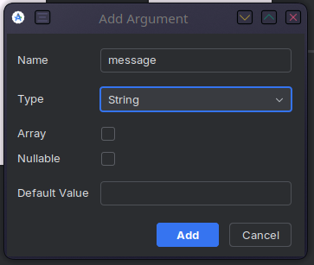Рис. 2

- После того как мы добавили аргумент String в EncryptFragment, MessageFragment может использовать его для передачи пользовательского сообщения при переходе к этому фрагменту. Классы Directions используются для передачи аргументов целям. Когда вы подключаете плагин Safe Args, среда Android Studio использует его для генерирования класса Directions для каждого фрагмента, от которого может выполняться переход.
Обновите код в MessageFragment.kt, как показано в листинге 6:
Листинг 6. Файл MessageFragment.kt
- package com.example.threewind

- import android.os.Bundle
- import androidx.fragment.app.Fragment
- import android.view.LayoutInflater
- import android.view.View
- import android.view.ViewGroup
- import android.widget.Button
- import android.widget.EditText
- import androidx.navigation.findNavController

- class MessageFragment : Fragment() {
- override fun onCreateView(
- inflater: LayoutInflater, container: ViewGroup?,
- savedInstanceState: Bundle?,
- ): View? {
- val view = inflater.inflate(R.layout.fragment_message, container, false)
- val nextButton = view.findViewById<Button>(R.id.next)
- val messageView = view.findViewById<EditText>(R.id.message)

- nextButton.setOnClickListener {
- val message = messageView.text.toString()
- val action = MessageFragmentDirections
- .actionMessageFragmentToEncryptFragment(
message)
- view.findNavController()
- .navigate(action)
- }
- return view
- }
- }
- Для получения аргументов фрагменты могут использовать класс Args. Когда вы подключаете плагин Safe Args, Android Studio использует его для генерирования класса Args для каждого фрагмента, получающего аргументы. Каждый класс Args включает метод fromBundle(), который используется для получения аргументов, переданных фрагменту. Для шифрования будет использован метод Kotlin reversed(), который просто переставляет буквы String в обратном порядке.
Ниже приведен полный код файла EncryptFragment.kt:
Листинг 7. Файл EncryptFragment.kt
- package com.example.threewind

- import android.os.Bundle
- import androidx.fragment.app.Fragment
- import android.view.LayoutInflater
- import android.view.View
- import android.view.ViewGroup
- import android.widget.TextView

- class EncryptFragment : Fragment() {
- override fun onCreateView(
- inflater: LayoutInflater, container: ViewGroup?,
- savedInstanceState: Bundle?,
- ): View? {
- val view = inflater.inflate(R.layout.fragment_encrypt, container, false)
- val message = EncryptFragmentArgs.fromBundle(requireArguments()).message
- val encryptedView = view.findViewById<TextView>(R.id.encrypted_message)
- encryptedView.text = message.reversed()
- return view
- }
- }
- Когда вы переходите между целями в вашем приложении, Android отслеживает все посещенные точки, добавляя их в стек возврата. Стек возврата содержит журнал всех посещенных точек приложения. Каждый раз, когда вы переходите к какой-нибудь точке, Android добавляет ее на вершину стека, а при нажатии кнопки Back из стека извлекается последняя цель и отображается цель, находящаяся под ней.
При желании можно извлекать цели из стека возврата в ходе перемещений пользователя в приложении. Для этого следует задать в графе навигации поведение извлечения. Откройте граф навигации nav_graph.xml (если он не был открыт ранее) и переключитесь в визуальный редактор. Выделите действие, соединяющее MessageFragment с EncryptFragment. Затем в разделе Pop Behavior панели Attributes измените значение свой ства popUpTo на «welcomeFragment». Тем самым вы даете команду Android извлекать фрагменты из стека возврата, пока не будет достигнут фрагмент WelcomeFragment.

3 Содержание отчета
Файл отчета должен содержать:
- Краткое описание проекта;
- Ход выполнения работы;
- Листинги кода, с которым выполнялась работа;
- Скриншоты приложения и формы.
- В качестве вывода, опишите основные шаги по созданию многооконного мобильного приложения.

